**SẮC MÀU HOA XUÂN**

[***Mùa Xuân***](https://vi.wikipedia.org/wiki/M%C3%B9a_xu%C3%A2n) là mùa của muôn hoa khoe sắc, rực rỡ, thắm xinh, mùa của cây cối đâm chồi nảy lộc, mùa của sự khởi đầu rực rỡ. Có những loài hoa chỉ cần người ta thấy nó đua nhau bung tỏa, cũng là lúc ta thấy mùa xuân đã đến, người ta gọi chúng là những “***Loài hoa mùa xuân***”. Một mùa xuân mới đã về, chúng ta cùng tìm hiểu về một số loài hoa nhé.

1. **HOA ĐÀO**

Đây là loài hoa vô cùng thân thuộc và là biểu tượng của loài hoa Tết mà bất cứ ai cũng đều biết. Nó mang một vẻ đẹp dịu dàng, thanh khiết và hoa đào cũng có nhiều loại.

Nếu như ***đào phai*** có sắc hồng nhẹ nhàng tạo vẻ đẹp tinh tế và thanh lịch làm cho mùa xuân trở nên nhẹ nhàng, ấm áp và còn mang ý nghĩa tài lộc, may mắn cho gia chủ.

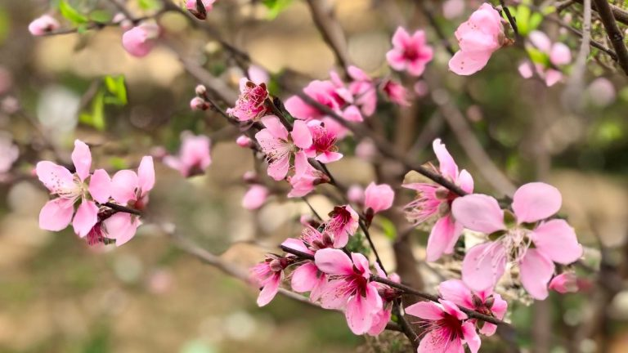

*Hoa đào phai*

Thì ***Bích đào*** *(Đào bích)* lạimang sắc hồng đậm rực rỡ, tăng thêm sự sang trọng, đậm tài đậm lộc và làm nổi bật căn nhà của bạn.

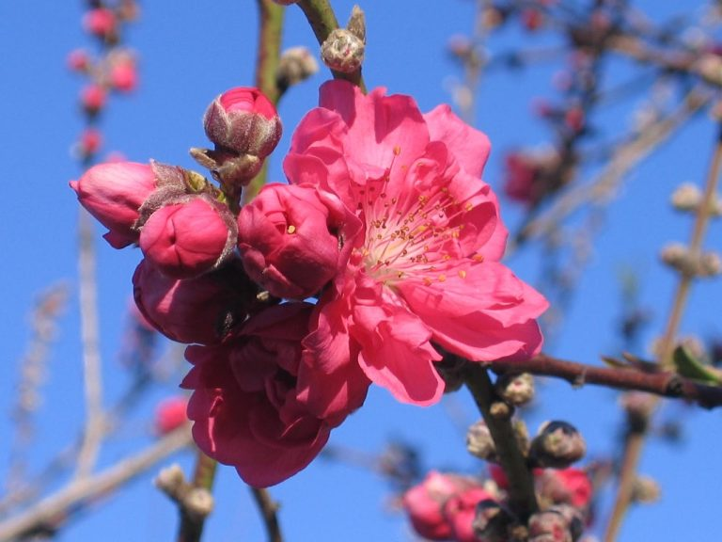

*Bích đào*

Khác với hai loại đào trên, ***Bạch đào*** làmột giống cây quý hiếm và rất khó trồng, khó chăm sóc, là dòng hoa cánh kép có màu trắng tinh khiết vô cùng sang trọng, quý phái.

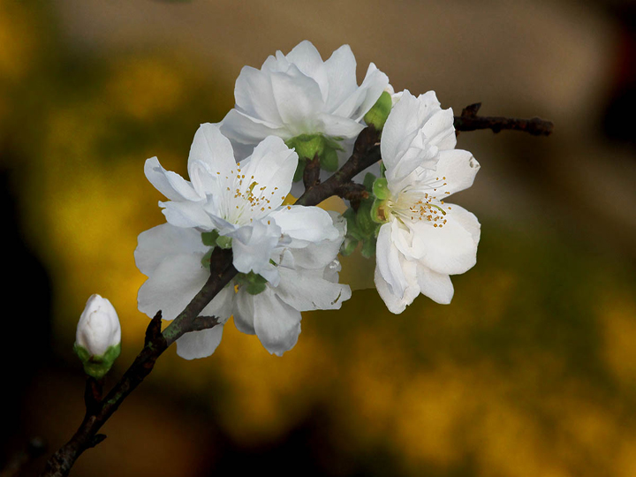

*Bạch đào*

Còn loại đào cổ, vốn được ví là “hoàng hậu” của các loại đào bởi nó sở hữu vẻ đẹp tinh tế, hương thơm thoang thoảng mà các loại đào không có được đó là loại đào có tên gọi rất đặc biệt đó là ***Đào thất thốn***

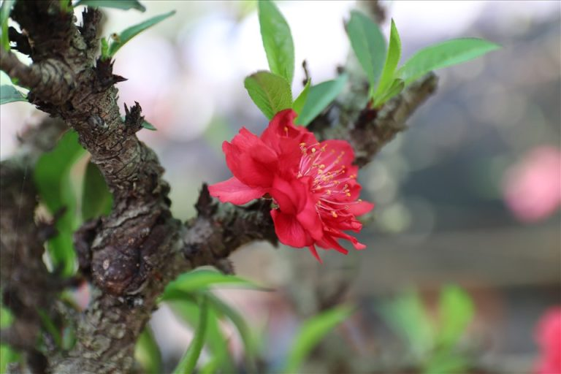

*Hoa đào thất thốn*

1. **HOA MAI**

Đua với sắc đào rực rỡ, những đóa hoa mai vàng trong tiết xuân tượng trưng cho niềm vui, niềm hân hoan, hạnh phúc, tinh thần đoàn kết và gắn bó. Hoa mai có 5 cánh kết thành hình tròn biểu trưng cho Ngũ phúc thần, mang lại sự may mắn thịnh vượng.

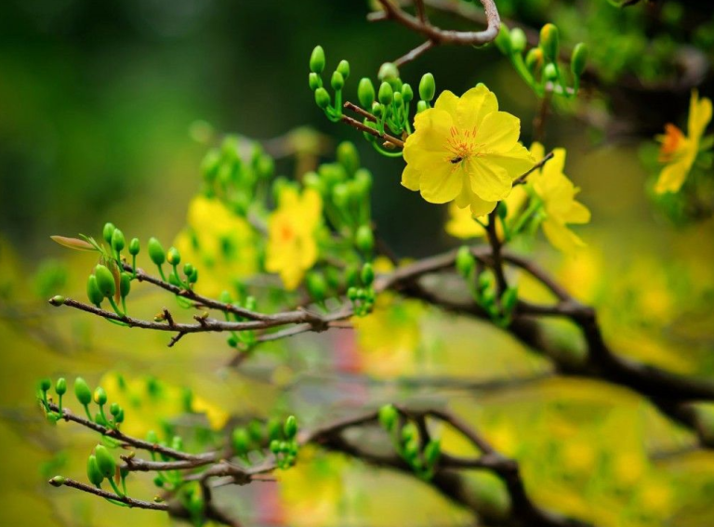

*Hoa mai*

**3.HOA CÚC**

Cùng với đào và mai thì cúc cũng là loài hoa của mùa xuân với sắc hương giản dị nhưng làm say lòng người. Hoa cúc đa dạng về chủng loại, màu sắc, đặc biệt đây là loài hoa có sức sống lâu. Nó mang thông điệp của sự hoan hỉ, của sự cầu mong may mắn, phát tài trong năm mới.

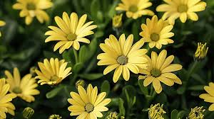

*Hoa cúc*

**4. HOA THỦY TIÊN**

Loài hoa này - ***Hoa thủy tiên -*** mang đến nguồn năng lượng, sức sống trẻ trung và sự may mắn. Hoa thủy tiên sở hữu rất nhiều màu sắc sặc sỡ, hương hoa thơm ngát dịu nhẹ cùng cành lá căng bóng vừa có giá trị thẩm mĩ vừa tăng sinh khí cho không gian xung quanh. Mỗi màu sắc của loài hoa thủy tiên sẽ làm đẹp thêm vườn hoa xuân.

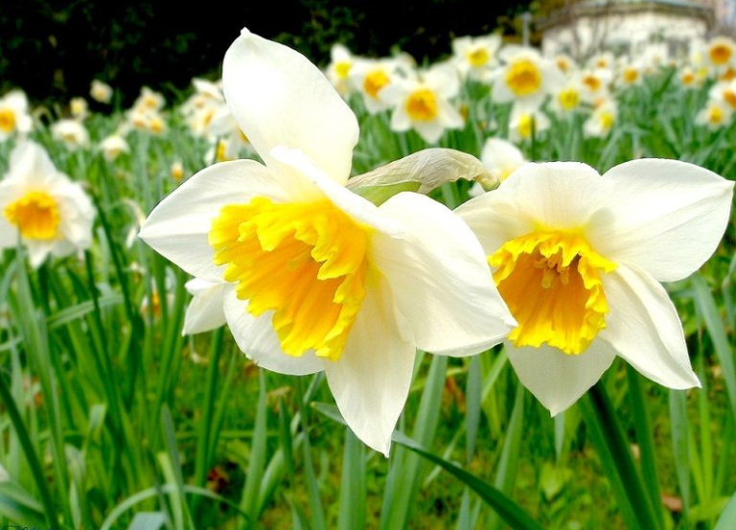

*Hoa thủy tiên*

**5.HOA ĐỒNG TIỀN**

Với tên gọi đặc biệt là hoa “đồng tiền” thì đây là loài hoa tượng trưng cho tiền tài, mang lại ước vọng về một năm mới tài lộc và thịnh vượng.

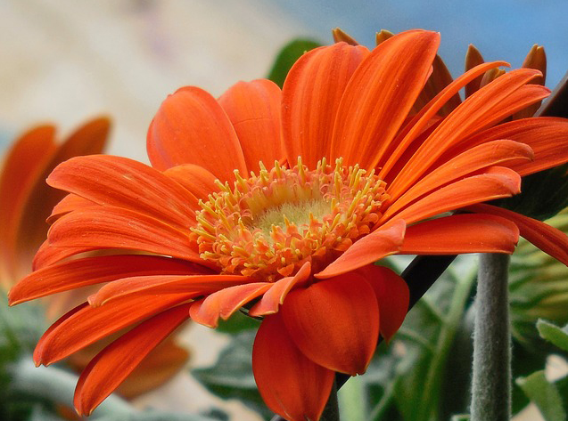

*Hoa đồng tiền*

**6. HOA HẢI ĐƯỜNG**

Bên cạnh những loài hoa rực rỡ sắc màu thì ***hoa hải đường*** từ xa xưa đã được coi là loài hoa tượng trung cho mùa Xuân. Với hình dáng đẹp, hương thơm dễ chịu đem lại cảm giác ấm áp nên ***hoa hải đường*** thể hiện sự phú quý, giàu sang – điều mà gia đình nào cũng mong muốn đạt được trong dịp năm mới.

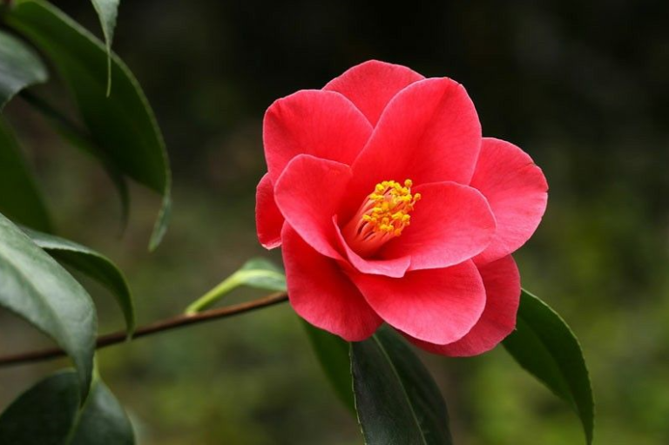

*Hoa hải đường*

**7. HOA CÁT TƯỜNG**

Loài hoa của sự tự nhiên, thoải mái, vạn sự như ý, sức khỏe và may mắn nên được nhiều người ưa chuộng. “Cát tường” không rực rỡ nhưng toát ra vẻ đẹp ngọt ngào, đằm thắm và quý phái.

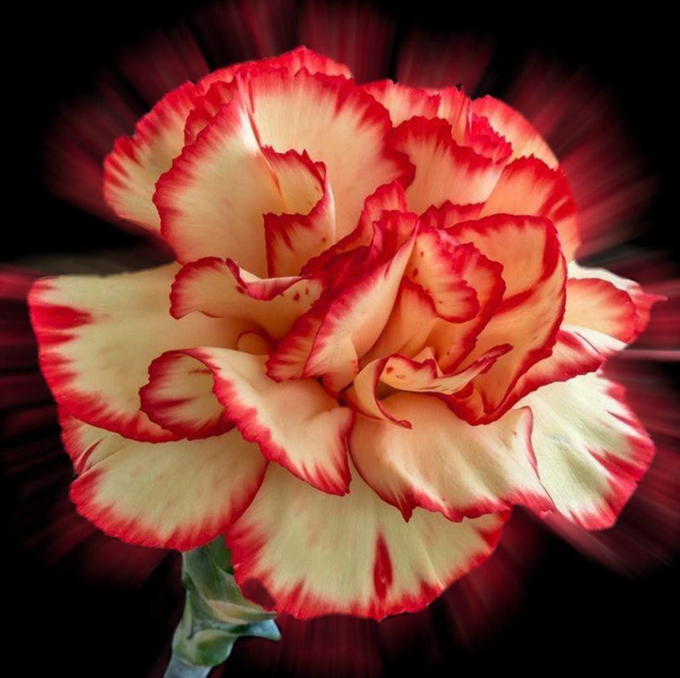*Hoa cát tường*

**8. HOA LAN**

Ngày nay, hoa lan được coi là một biểu tượng của vẻ đẹp hiếm thấy, của sự sang trọng, giàu sang, của sự quý phái, tinh tế. Mỗi loài lan mang một vẻ đẹp riêng biệt, một ý nghĩa riêng, không loài nào giống loài nào.

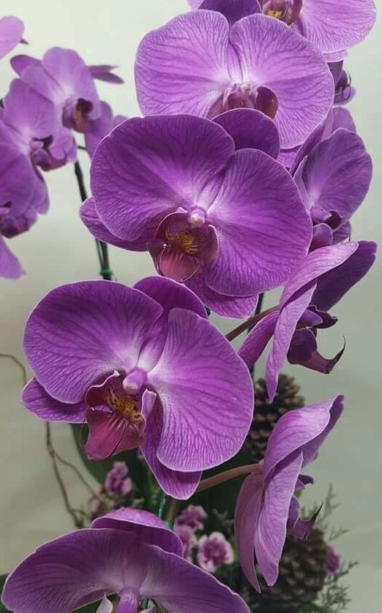

*Hoa lan*

**9. HOA CẨM CHƯỚNG**

Vẻ đẹp của ***Hoa lan*** được coi là biểu tượng của vẻ đẹp hiếm thấy, của sự sang trọng thì vẻ đẹp thuần khiết, ngọt ngào của ***Hoa cẩm chướng*** mang đến những ý nghĩa đặc biệt: Hoa cẩm chướng đó thể hiện sự ái mộ, cẩm chướng trắng nói lên sự ngây thơ, trong sáng,…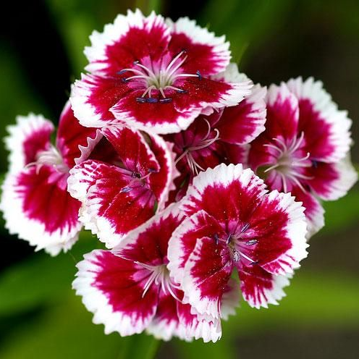

*Hoa cẩm chướng*

**10. HOA LAY ƠN**

Và một loài hoa phổ biến và được nhiều người yêu thích bởi vẻ đẹp sang trọng, thanh thoát của nó. Mà ai cũng sẽ dễ dàng thấy trong vườn hoa của mùa xuân- ***Hoa lay ơn-*** với đủ sắc màu quyến rũ

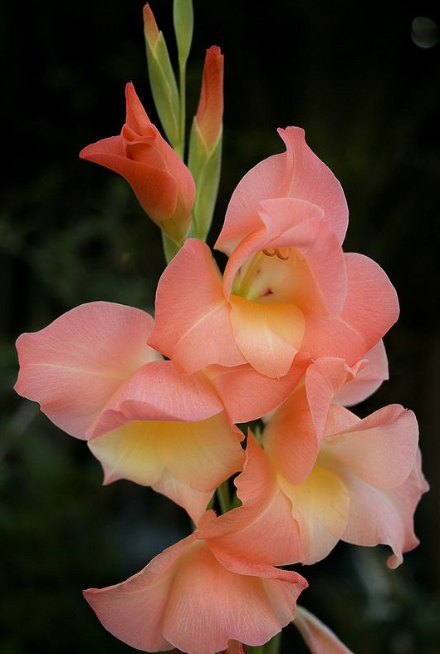

*Hoa lay ơn*

Cùng ngắm rừng hoa muôn màu rực rỡ, cùng hòa vào không khí ấm áp của mùa xuân – mùa Têt – để tâm hồn mỗi người thêm vui. Hy vọng một năm mới tràn đầy năng lượng.